20.01.2021г
Группа: 20 –ЭК-1д
Нохчийн литература
Урокан ц1е: Исаева М.С дахар а,кхолларалла а.

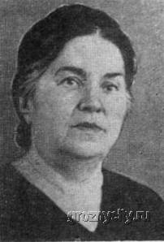

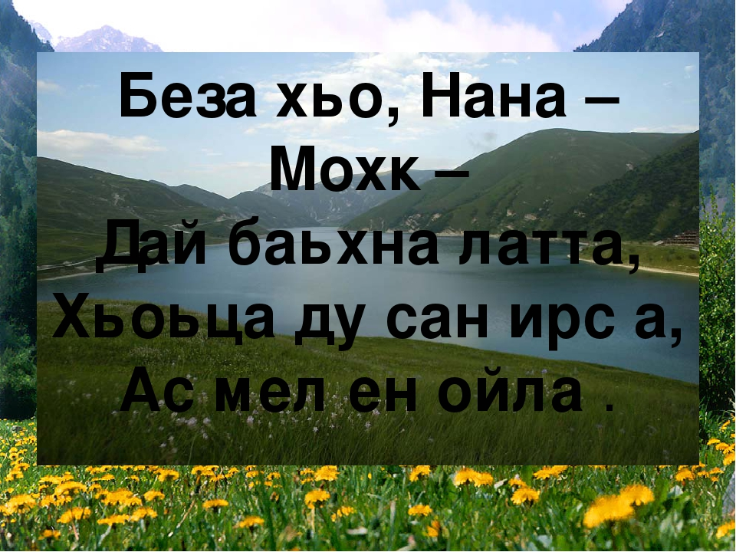

ИСАЕВА МАРЬЯМ (1898 – 1977)
Исаева Марьям ХХ бIешарахь нохчийн исбаьхьаллин литературехь, культурехь кхиамца болх биначарах ю. ДIадаханчу бIешеран хьалхарчу эхехь цо доккха гIуллакх дина къома юкъа йоза-дешар даржорехь, исбаьхьаллин культура кхиорехь. ХХ бIешеран 60-чу шерашкахь араевлла Исаева Марьяман "Ирсан орам", "Ирс кхоллархой" романаш хIетахьлерчу вайнехан литературехь дикачарах яра. Нохчийн литературехь прозин жанр кхиарехь мехала хилла уьш.
Исаева Марьям йина 1898 шеран 20 декабрехь Одессехь халкъан хьехархочун Хакишев Солтин доьзалехь. Iалхан-Юьртара вара Хакишев Солта. КIорггера дешна а волуш, шуьйра кхетам болу Хакишев Солта, ма-дарра аьлча, халкъан серлонча вара. "Хакишев Солтас шен хенахь шуьйра яржош хилла вайн халкъана юкъахь прогрессивни дог-ойла", – яздора нохчийн гоьваьлла яздархо, литературин критик волчу Сулаев Мохьмада. ХХ бIешо долалучу муьрехь Хакишев Солтас Лаха-Неврехь школа схьайиллина, цу хенахь керла йолу дешаран кепаш юкъа а ялош. Цул тIаьхьарчу хенахь дешаран учрежденешкахь, пачхьалкхан органашкахь тайп-тайпана белхаш бина цо, амма цкъа а хьехархочун дарж ца дитина. Хакишев Солтин дахар, цо къоман дешар кхиорехь кхочушдинарг, Нохчийчоьнан юкъараллин дахарехь дакъалацар, шайн хьокъехь кхоччуш талламаш а бина, тIекхуьчу тIехьенна довзийта дезаш дара. Шен хааршца, хуьнаршца, къинхьегаман тIера хиларца шех масал эца хьакъ долуш стаг хилла Хакишев Солта.
Юьхьанцара дешар Исаева Марьямана цIахь, шен доьзалехь Iамийна. ЙоьIан да Хакишев Солта, вай ма-аллара, лаккхара дешар дешна вара, нана француженка а дешна хилла. Цара цIахь кхачам боллуш юьхьанцарчу дешаран хаарш луш хила шайн берашна. Марьям кхидIа деша яхийтина Одесса гIалин 2-чу гимнази. Одессера Хакишев Солтин доьзал Нохчийчу цIабирзича, Соьлжа-ГIаларчу гимназин 5-чу классе деша дIаэцна йоI, иза чекхъяьккхина цо. Гимназера яьлча, хьехархойн курсаш а чекхъяьхна. Цул тIаьхьа шен да Хакишев Солта директор волчу Лаха-Неврерчу школехь оьрсийн меттан, литератратурин хьехархочун болх бина цо. Оцу школехь Исаева Марьяман дешархошна юкъахь хилла тIаьхьа сийлахь Iилманча хинволу Авторханов Iабдурахьман а, къоман гоьваьлла яздархо хинволу Айсханов Шамсудди а. Авторханов Iабдурахьмана шен «Мемуараш» тIехь хьахийна Исаева Марьям. Оьзда гIиллакхаш долуш, тамехь, цIенчу куьцехь стаг яра шайн хьехархо, шаьш массо а иза дага а йоьхна дара бохуш, яздина Авторханов Iабдурахьмана Исаева Марьямах лаьцна: «…молодая учительница была необыкновенной красоты, типа лермонтовских черкешенок, в которую мы все, конечно, тайно были влюблены, …писала стихи. По-женски нежные и безмятежные стихи ее до нас, мятежников, совсем не доходили». Исаева Марьман кхолларалла стихашца дIайолаелла. Цуьнан дуьххьарлера стихотворенеш газетийн, журналийн агIонаш тIехь арайийлина.
Школехь хьехархочун балхахь дукха ца йитина Исаева Марьям, иза1920 шарахь Соьлжа-ГIала дIа а йигна, Нохчийчоьнан халкъан дешаран отделан дошкольни декъан куьйгалхо хIоттийна. Кхузахь балхахь йолуш цо алссам язйина берашна лерина йолу произведенеш: туьйранаш , стихотворенеш, эшарш, тIаьхьо повесташ, дийцарш, пьесаш. Уьш цу хенахь Iаламат чIогIа оьшуш а, бераш кхетош-кхиорехь мехала а хилла.
Исаева Марьяма шена тIедиллина гIуллакх леррина, даггара кхочушдеш хилла. Дукха хан ялале кхин а жоьпалле болчу балха яхийтина иза. Граждански тIом болчу хенахь байлахь дисначу берийн Iуналла деш, уьш берийн цIеношка дIанисдаран гIуллакхаш вовшахтухучу, царна оьшуш болу дешаран а, хьехаран а гIирсаш кечбар кхочушдечу дешаран отделан куьйгалхо хIоттийна Исаева Марьям. Доккха гIуллакх дина цо боберийн тергоярехь, царна дешаран, Iер-дахаран хьелаш кхолларан белхаш вовшахтухуш.
1924-чу шарахь Исаева Марьям Ростов гIала ВКП(б) Къилба-Седан Кавказан крайкоевой комитетан зударийн отделан куьйгалхочун балха дIаюьгу. Оцу хенахь Iедало чIогIа терго еш хилла зударшна юкъахь дIабахьа безачу белхан. Исаева Марьям Нохчийчохь евзина ца Iаш, арахьа а евзаш хилла шен белхан хьуьнаршца, хааршца, даим белхан гIуллакхашна чу садидиллина хиларца. Цундела ерриг Къилба-Седан Кавказехь и болх вовшахтохарца доьзна долу жоьпаллин дарж тIедиллина Исаева Марьямна. Цигахь болх барца цхьаьна Ростоверчу пачхьалкхан университетан филологин факультетехь а доьшу цо, иза кхиамца чекх а йоккху. Къоначу яздархочун юкъара хаарш садаларехь а, исбаьхьаллин корматалла кхиарехь а мехала хилла и хан.
1930-гIа шераш дуьйлалучу муьрехь Исаева Марьям юха а Нохчийчу балха схьаялайо. Халкъан дешаран, культура кхиоран тайп-тайпанчу учрежденешкахь куьйгалхочун белхаш бо цо. Ша муьлххачу балхахь хилча а исбаьхьаллин литературехь хаддаза къахьоьгуш яра иза. Юьхьанца коьрта долчунна поэтически жанрашкахь яздора цо. Зорбанехь араевлира Исаева Марьяман яккхий поэтически произведенеш, царах яра «Вайн дуьхьа эгнарш», «Лайла», «ГIамаран Iин» цIерш йолу поэмаш. Оцу произведенийн чулацамехь адамийн чолхе кхолламаш бу, историн халчу муьрехь а адамаш доьналлех ца духуш хиларан ойлайо авторо.
1931 шарахь Ростовхь арадолучу «На подъеме» журнал тIехь зорбатуйьхира «На путях становления национальной литературы Чечни» цIе йолу Авторханов Iабдурахьмана йоккха статья. Цу тIехь автора нохчийн къоман исбаьхьаллин литература кхиаран хьелаш довзуьйту, автора и кхочушдо шуьйрачу материала тIехь. Цо нохчийн яздархойн дуккха а цIерш йоху, церан произведенеш йовзуйьту: Бадуев СаьIидан, Дудаев Iабдин, З. Межидован, М.Яндаровн, И.Эльдархановн, Нажаев Ахьмадан, Айсханов Шамсуддинанан, Сальмурзаев Мохьмадан Мамакаев Мохьмадан, кхиболчийн а. Исаева Марьяман кхолларалла а хьахайо Авторханов Iабдурахьмана. Къона поэтесса нохчийн литературехь шен билггал йолу меттиг дIалоцур йолуш хиларх тешна ву иза. Цуьнан поэтически произведенеш «Зелимхан», «ГIамаран Iин, «Вайн дуьхьа эгнарш», «Лайла» шуьйра евзаш хилла хIетахьлерчу нохчийн литературехь, уьш хрестоматеш тIехь, дешаран книгаш тIехь зорбатухуш а арайийлина. Халкъан барта кхоллараллех пайдаоьцуш язйина ю «ГIамар Iин» цIе йолу поэма. Нохчийн шира легенда ю поэмин буха йиллинарг. Исаева Марьяма къоман легендин чулацамна тIе а тийжаш керла произведени, исбаьхьаллин литературин произведени язйина. Поэмин боккха кхиам хилла ша язйинчу хенахь а, цул дуккха а тIаьхьа а. Вайн заманахь композиторан Бексултанов Iумара симфонически поэма язйина Исаева Марьяман «ГIамар Iин» поэми тIехь.
Исаева Марьяма школашна дешаран книгаш а кечйина. Цо дакъалоцуш арахецна 1933 шарахь хьалхарчу даржа нохчийн школашна программаш. Нохчийчоьнан школашкахь 30-40 шерашкахь шех кхиамца пайдаоьцуш хилла цо хIоттийна литературин хрестомати а кхийолу дешаран книгаш а. Оцу дешаран книгаш кхиболчу яздархойн произведенешца цхьаьна цуьнан шенаш а хила.
Исаева Марьям евзаш хилла дика гочдархо санна а. Цо нохчийн матте яьхна оьрсийн литературин классикийн А.С. Пушкинан, М.Ю. Лермонтовн, И.А. Крыловн, Н.А.Некрасовн, А.П.Чеховн, С.Я.Маршакан, украинин литературин классикан Т.Г.Шевченкон произведенеш. Исаева Марьяма гочйина ерриге произведенеш, дешаран книгаш тIехь зорба а тоьхна, нохчийн маттахь школашкахь Iамош хилла.
1937 шарахь Нохч-ГIалгIайн республикин краеведенин музейн директор хIоттайо Исаева Марьям. Дуккха а шерашкахь болх бина цо музейхь. Къоман истори хьокъехь, Нохч-ГIалгIайчоьнан краеведених лаьцна алссам материалашца тIеюьзна музей, вовшахтоьхна музейхь Iилманан-талламан белхаш кхочушбар. Сийлахь-боккха Даймехкан тIом вайн Республикин дозанашна юххе гIоьртина, мелла а кхерам тIехIоьттича, музейн мехала материалаш Iалашъяран болх вовшахтоьхна цо. 1944 шеран 23 февраль тIекхаччалц республикин краеведенин музейн куьйгаллехь лаьттина иза.
Нохчийн къам махках даьккхинчу хенахь берийн бошмашкахь а, школехь хьехархочун а белхаш бина Исаева Марьяма. Казахстанехь Джамбульски областехь Iийна иза. Цигахь ша теш хиллачу дахаран хьолех лаьцна, белхалойн хьаналчу къинхьегаман хьокъехь тIаьхьа яздийра ду цо шен «Ирсан орам», «Ирс кхоллархой» романашкахь. Оцу муьрехь цигара дахар кIорггера тергалдеш, адамийн амалех кхиа гIерташ хилла яздархо. ХIара Iаш йолчу Чолак-Тау поселкана гена йоццуш фосфоритан маьIданаш йохучу меттехь Iилманчех, инженерех, белхалойх лаьтташ йолу йоккха белхан коллектив хилла. Церан гIиллакхаш, юкъаметтигаш, белхан хьелаш тергалдина яздархочо, хIетахь царах лаьцна цхьацца хIумнаш дIаяздеш, ша язъян дагалаьцначу произведенешна кечам бина цо. И материалаш цунна пайдехьа хилла, 1957 шарахь Казастанера цIайирзинчул тIаьхьа, яккхийчу жанрашкахь йолу произведенеш язъян йолаелча. Цо леррина, кхидолу гIуллакхаш а дитина, хаддаза болх бо исбаьхьаллин литературехь. Эпически жанрехь йолчу яккхийчу произведенеш тIехь болх беш яра иза. Цо дагалаьцнера кхаа романах лаьтташ йолу трилоги язъян. Оцу романех хьалхарниг араелира 1964 шарахь. «Ирсан орам» цIе йолу роман яра иза. ШолгIаниг «Ирс кхоллархой» араелира 1969 шарахь.
«Ирсан орам» романан чулацамехь ду нохчийн къам, махках а даьккхина, Казахстанехь хиллачу хенахьлера гIуллакхаш. 60-чу шеракахьлерчу нохчийн литературин тематика шорйина Исаева Марьяман «Ирсан орам», «Ирc кхоллархой» романаша. Сийлахь-боккха Даймехкан тIом болчу хенахь даймехкан хьал а, ницкъ а алсамдаккхарехьа йолчу Iалашоно цхьабартбеш вовшахтоьхнану тайп-тайпанчу къаьмнех долчу адамех лаьттачу къинхьегаман коллективо тылехь хIайттараллица болх бар гайтина «Ирсан opам» цIе йолчу романа тIехь. Белхалошна юккъехь долчу интернациональни доттагIалло коллективан белхан хьуьнарш алсамдохуш хилар къеггина билгалдаьккхина автора. Исбаьхьаллин кепехь дуьззина васташ кхоьллина оцу коллекктиван куьйгалхочун Акаев Русланан а, парторг йолчу Анна Васильевнин а. Оцу халчу хенахь Даймахкана чIогIa оьшуш йолу фосфориташ йохуш болх беш долу адмаш говза вовшахтоха хууш, цаьрца дика кхетош-кхиоран болх дIахьош болу куьйгалхой бу уьш.
Дуккха а персонажаш ю М. Исаеван романа тIехь: аптекан заведующи Клавдия Ивановна, Iилманчаш Яковлев а, Гладков а, хехо Егор Акимович а, къена партизан Божей а, комсомольцаш а, кегийрхой а – Амангельды, Тамара, Шура, Мухтар, дуккха а кхиберш а. Царах xIop а дахарехь ма-хиллара шен амалш, шен лаамаш, ойланаш йолуш гайтина автора.
Йоккхачу дегайовхонца кхоьллина Вассин васт. KIoрггеpa патриотизм йолуш, шен Даймахкана а, халкъана а хьанал стаг ю Baсca. Цо шена хьалха хIоттийна Iалашо халкъана пайдехьа хилар ю. Даймехкан тIамехь а, цул тIаьхьа тылехь болх беш а хаддаза шен Iалашонна тIегIерташ ю иза. Вассин вастаца мелла яздархочун биографица догIуш долу хIумнаш а ду.
Нохчийн исбаьхьаллин литературехь Исаева Марьяма дуьххьара кхоьллина Iилманчин васт. Исбаьхьаллин ницкъах дуьззина ду романехь гайтинчу Iилманчийн Яковлевн, Гладковн васташ. Церан доьналла, лехамаш, шайн Iалашонаш кхочушъя хаар, адамашца йолу юкъаметтигаш даггара лелаяр гайтина яздархочо. Исбаьхьа, авторан дегайохонца кхоьллина роман тIехь аптекан заведующин Клавдия Иввановнин васт а.
Романа тIехь айбина йолу дуккха а проблемаш къастор автора кхочушдо билггалйолчу сюжетни зIенашца а, говза хIоттийначу композицигахула а. Романан мотт цIена бу, говза бу. Чолхенаш яц, цкъацкъа нохчийн яздархойн произведенешкахь хуьлуш йолу ца оьшу диалектизмаш яц. Роман атта ешалуш ю, цу тIера хиламаш дагах хьакхалуш бу. Нохчийн литературехь шуьйра евзаш ю иза а, цул тIаьхьа зорбанехь араяьлла «Ирс кхоллархой» роман а. Трилоги язъян Iалашо хилла яздархочун. «Ирсан орам», «Ирс кхоллархой» романаш трилогин хьалхара ши книга ларалуш ю. Трилогин кхоалгIачу книги тIехь болх беш хилл яздархо, амма иза чекхъяккха ца кхиъна автор.
Исаева Маръям кхелхина 1977 шеран 17 октябрехь Соьлжа-ГIалахь. Цуьнан кхолларалла, цуьнан книгаш шайн мехалла лахъелла яц, уьш хIинца а, дезткъа шо хьалха санна, республикехь кечъечу дешаран книгаш тIехь, хрестоматеш тIехь зорбатухуш ю.
ИСАЕВА МАРЬЯМАН ПРОИЗВЕДЕНЕШ
НОХЧИЙН МАТТАХЬ
Сох большевик муха хилира. Дийцар. «Советан Нохчийчоь», №1, 1932.
Революционерийн илли. Стихаш // Кхиам. 1934. №1. А. 83 – 84.
Пионер. Стихаш // Ленинан некъ. 1935. 6 сент.
Зударийн дакъа. Стихаш // Ленинан некъ. 1936. 8 март.
Вайн дуьхьа къийсам латтийнарш. Баллада // Орга. 1962. №. 3. А. 58 – 66.
Ирс кхоллархой. Романан дакъа // Ленинан некъ. 1963. 10 февр.
Ирсан орам. Роман. Грозный, 1964.
Ирс кхоллархой. Роман. Грозный, 1969.

ОЬРСИЙН МАТТАХЬ
Зелимхан.Стихотворение // Поэты Чечено-Ингушетии. Грозный, 1939.
Гамар. Поэма // Чечено-ингушская лирика. Грозный, 1941.
Зелимхан Харачойский! Привет тебе, славный джигит!
// Вести Республики. 2013. 15 июня. (Под стихотворением стоит дата 1934 г.)

ДЕШАРХОШКА ХАТТАРШ:
Мила хилла Исаева Марьям?
Дийца цуьнан дахарх а, кхоллараллех а лаьцна?

Хьехархо: Газимагомаева З.А.

